
周度市场报告

2026年9月28日

市场综述

上周富时中国A50指数周跌1.35%，标准普尔500指数周涨1.21%，美元兑离岸人民币周涨0.41%。LME铜周涨0.48%，COMEX黄金周跌2.23%，COMEX白银周跌3.84%。WTI原油周跌3.79%。ICE原糖期货主力合约周涨0.92%，ICE棉主力合约周涨3.80%，MB铁矿石周跌0.63%。
图表1：全球资产涨跌幅
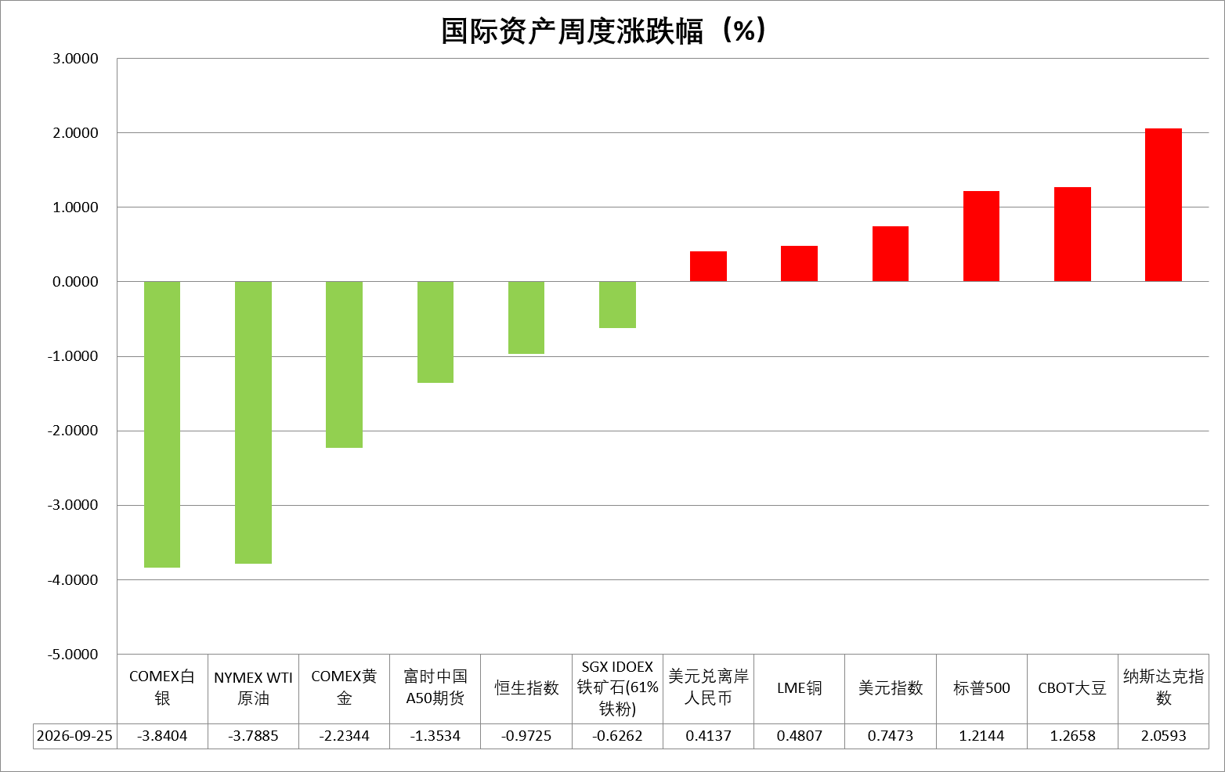
资料来源：公开资料整理，瑞达国际

- 周度事件汇总
【美国总统特朗普接受采访时表示，预计本周将与伊朗继续举行谈判。特朗普此前拒绝伊朗提出的结束战争方案。特朗普称，伊朗希望达成协议，但不是自己想要的协议，伊朗高估了自己的筹码。当被问及是否考虑恢复对伊朗发动军事打击时，特朗普称一直在考虑。消息人士称，伊朗代表团议程中没有与美方举行新一轮谈判的计划，目前正等待美方对经由卡塔尔传递的方案作出回应。伊朗外长阿拉格齐将在完成既定行程后于周二回国。】
【美伊冲突在战争与和平之间徘徊，局势或再度滑向敌对状态。美国官员表示，美国总统特朗普已拒绝伊朗提出的七天停火提议，并预计将在11月中期选举后恢复对伊朗轰炸。伊朗停火提议原本包含重开霍尔木兹海峡、重启核谈判等条件，以换取美国解除对伊朗港口封锁。】
【卡塔尔媒体称，美伊谈判已超越初步外交接触、进入具体技术性磋商，伊朗技术专家已赴纽约加入谈判。但伊朗媒体指出，该媒体关于美伊新谈判的报道“不属实”，西方媒体为影响市场和油价“制造新闻”。伊朗总统佩泽希齐扬表示，支持恢复伊美谅解备忘录，将为实质性谈判创造条件。伊朗外长阿拉格齐称，伊朗向美国递交新的谈判草案，若美方接受条件，时间表可启动，七天后将重开海峡，同时双方恢复更广泛的和谈。】
【美联储多位官员近日密集表态，警告通胀持续高企，当前政策立场可能仍不足以将物价压回2%目标，市场对10月加息的预期随之大幅升温。受官员表态及近期强劲经济数据的共同推动，投资者对10月加息的预期概率已从上周末的53%升至约69%。】
【消息人士透露，美国和伊朗谈判代表正在探讨一条分阶段结束战争的路径，其中包括伊朗重新开放霍尔木兹海峡、美国解除对伊朗经济封锁，伊朗还可能获得部分被冻结资产。这意味着，霍尔木兹海峡重新开放，可能成为美伊谈判中一项关键的交换条件。】
【伊朗最高领袖顾问萨法维表示，战争已从波斯湾和霍尔木兹海峡扩大到红海，若局势进一步升级，下一阶段的潜在行动范围可能扩大至印度洋及其他地区。若美国发动新的军事行动，红海和曼德海峡或将成为新的作战区域。】
【美东时间9月22日，美国总统特朗普在第81届联合国大会发表讲话时重申，美国将在11月中期选举后与伊朗达成协议。特朗普预计，若伊朗冲突结束，油价将大跌，甚至可能跌至冲突前水平以下。在AI问题上，特朗普明确反对通过国际协议限制技术发展，称美国完全拒绝任何旨在建立全球性机制来管控AI的企图。特朗普对“前沿模型”可能失控所带来的风险不以为意，称美国将继续推动AI发展，不想扼杀一种可能“比工业革命还要伟大”的技术。今后美国政府文件将考虑用“超级智能”（superintelligence）这个词替代“人工智能”这一称呼。】
【当地时间9月23日至25日，中国国家主席习近平对美国进行国事访问。其间，两国元首就中美建设性战略稳定关系及重大国际地区问题深入交换意见，达成八点成果共识，包括：双方同意构建“基于尊重、公平、对等的中美建设性战略稳定关系”；两国元首同意伊朗应履行不发展核武器的承诺，任何国家或机构都不得对国际水道征收通行费；两国元首认可中美经贸磋商机制积极作用和双方经贸团队磋商成果，包括建立并推进贸易理事会等机制，达成“300亿美元”对等降税安排，延期吉隆坡经贸磋商成果等，并指示予以落实；双方同意建立中美人工智能对话，交流人工智能相关风险和惠益。下次对话将于今年11月举行。双方同意建立人工智能事件的沟通渠道。】
【国际货币基金组织（IMF）发布最新年度报告指出，今年由私人部门主导的全球人工智能（AI）投资规模可能突破2万亿美元，成为近年来推动经济增长的最强劲动力之一。但随着相关基建及项目规模持续扩大，部分高成本投资越来越依赖债务融资。一旦未来回报未能达到预期，恐会引发资产估值显著调整、财富缩水及企业裁员等连锁效应。】
【美国财政部20至30年期美债回购未达60亿美元上限。美国财政部表示，在9月24日进行了价值40.78亿美元的20至30年期美国国债流动性回购操作，回购规模处于9月23日披露区间的低端。20年至30年期美债回购操作收到104.68亿美元投标。】
【纽约联储主席威廉姆斯表示，今年再度加息是一个“合理”预期，美联储依靠明确前瞻指引的时代已经“结束”。费城联储主席保尔森称，若经济走势符合预期，美联储可能需要进一步加息以推动通胀回归目标水平。克利夫兰联储主席哈马克表示，美国经济正面临一系列供应冲击，加剧了通胀心态固化的风险。】
【美联储哈玛克表示，债券收益率上升受多种因素驱动，良好的经济前景正在推高债券收益率，债券市场的部分表现是对美联储和政府政策的反应；美国正走在不可持续的财政道路上，人工智能投资需求正在与债券市场争夺投资者资金。】
【美联储巴尔金表示，目前尚不清楚是否需要进一步加息。除数据中心和人工智能领域外，其他领域也呈现出增长势头，消费者支出保持稳定，国防和制造业表现强劲。】
【美国上周初请失业金人数较前一周减少1000人至19.7万，为7月以来最低水平；四周移动平均值下滑至20.225万，创六周新低，表明美国劳动力市场状况稳定。】
【美国9月标普全球制造业PMI升至57，创52个月新高；服务业PMI升至58.7，创59个月新高；综合PMI初值攀升至58.4，创2021年7月以来新高。美联储10月加息预期升温，美债收益率大幅上扬，多个期限品种涨近20bp，3年、5年、7年、10年期美债收益率均再次突破5%。美国财政部宣布，周四将购买至多60亿美元的长期美债。美联储理事巴尔表示，可能需要进一步加息以确保通胀回归目标水平。】
【欧元区9月制造业PMI初值持平于52.7，但服务业PMI从8月的51.6意外反弹至53，创近一年新高，推动综合PMI从8月的52升至53.1，创逾三年新高。德国和法国PMI也双双好于预期。市场押注欧洲央行10月将再度加息。】
【经合组织发布最新一期经济展望报告，将2026年全球经济增速预期由6月份估算的2.8%上调至2.9%。OECD预计，美联储今年还将加息一次；欧元区、澳大利亚和韩国将进一步小幅加息，日本也将进一步上调政策利率。】

周度品种观点
品种 | 观点
S&P500 | 9月25日当周，标普500指数上涨1.21%至7743.41；迷你标普500主力合约上涨1.05%至7805.75点。地缘局势上，此前，有美国官员表示，特朗普已拒绝伊朗提出的七天停火提议，并预计将在11月中期选举后恢复对伊朗轰炸。对此，伊朗总统佩泽希齐扬9月26日表示，鉴于每一轮谈判后美国都会发动袭击并实施制裁，伊朗不再信任与美国的对话。国际油价今日跳空高开。货币政策上，纽约联储主席威廉姆斯、费城联储主席保尔森、克利夫兰联储主席哈马克均对进一步加息表示支持，同时警告通胀风险。由于三人均在10月份的FOMC会议上有投票权，市场对美联储10月加息的预期进一步上升至接近70%。加息预期升温叠加油价上行，今日美债收益率继续走高，10年期美债触及5.2%。整体来看，地缘局势仍在反复拉锯，美债收益率在美联储收紧货币政策的环境下不断走高，压制美股上行。
富时中国A50 | 9月25日当周，富时中国A50指数下跌1.14%至14310.03；新交所富时A50期指主力合约下跌1.35%至14286。海外方面，地缘局势上，中秋假期期间，有美国官员表示，特朗普已拒绝伊朗提出的七天停火提议，并预计将在11月中期选举后恢复对伊朗轰炸。对此，伊朗总统佩泽希齐扬9月26日表示，鉴于每一轮谈判后美国都会发动袭击并实施制裁，伊朗不再信任与美国的对话。国际油价今日跳空高开。货币政策上，纽约联储主席威廉姆斯、费城联储主席保尔森、克利夫兰联储主席哈马克均对进一步加息表示支持，同时警告通胀风险。由于三人均在10月份的FOMC会议上有投票权，市场对美联储10月加息的预期进一步上升至接近70%。加息预期升温叠加油价上行，今日美债收益率继续走高，10年期美债触及5.2%。国内方面，经济基本面，8月份，国内社零、固投增速进一步回落，而进出口、规上工业增加值增速较上月加快，主要受到高新技术产品出口价格上涨支撑。资金面，8月非银存款同比少增，居民存款-M2增速负剪刀差进一步收敛。整体来看，国内经济K型分化仍在延续，经济呈现外需强、内需弱，传产弱，科技强的特点。同时，海外货币政策收紧的预期带动美债收益率再度上行，A股面临的外部压力依旧明显。
LME铜 | 国际方面，纽约联储主席威廉姆斯表示，今年再度加息是一个“合理”预期，美联储依靠明确前瞻指引的时代已经“结束”。费城联储主席保尔森称，若经济走势符合预期，美联储可能需要进一步加息以推动通胀回归目标水平。克利夫兰联储主席哈马克表示，美国经济正面临一系列供应冲击，加剧了通胀心态固化的风险。  国内方面，国家主席习近平同美国总统特朗普在白宫举行会谈。习近平强调，双方经贸团队举行新一轮磋商，达成了一份新的联合安排，对两国产业界、老百姓乃至全球经济都是好消息。合作是双行道，中美经贸关系的稳定既需要拉长合作清单，也需要压缩问题清单。习近平指出，中美都是人工智能大国，双方有竞争，更可以合作，应该各展所长而不是相互设防。两国元首还就中东局势、乌克兰危机、朝鲜半岛等重大国际和地区问题交换了意见。  美元美债方面，受国际油价回落缓和通胀担忧、日元受官方干预言论提振反弹以及美债收益率高位调整影响，美元指数收跌0.21%，报101.03，终结此前四连涨走势，但因美联储加息押注升温仍创下连续第二周上涨。基准的10年期美债收益率最终收跌3.8个基点，报5.1690%；对美联储政策利率敏感的2年期美债收益率回落6.3个基点至4.8700%。  库存方面，2026年9月25日，LME总库存为251500吨，较上周环比-3600吨；COMEX总库为770883短吨，较上周环比+3450短吨；SHFE库存为47147吨，较上周环比-8926吨。  走势方面，隔夜COMEX铜主力合约震荡走势，涨跌幅-0.16%，报收6.779美元/磅。操作建议，轻仓逢低短多交易，仅供参考。
ICE原糖 | 本周美糖3月合约期价上涨，周度涨幅约1.42%，近期受巴西降雨过多扰动收割，支撑原糖市场。  国际方面，印度糖业与生物能源制造商协会和全国合作糖厂联合会发布新闻称，在2026年8月17日至31日的短暂价格飙升期间，印度全国糖厂仅售出约72.2万吨糖，平均出厂价为每公担4996.98卢比，折合约每公斤50卢比。两家行业机构表示，高峰价格期间的销量占印度年度国内消费量不足2.5%，表明近期价格上涨是暂时性的，且局限于极窄的时间窗口。
ICE棉花 | 本周美棉12月合约价格上涨，周度涨幅约1.81%，因美元走强压制，但受偏强的美国周度出口销售报告支撑。  国际方面，美棉生长状况持续偏弱。USDA 数据显示，截至 9 月 20 日当周，美棉优良率仅为 34%，较前一周的 36% 再降 2 个百分点，较去年同期的 47% 大幅落后 13 个百分点；其中得州主产区棉田优良率仅 18%，干旱压力突出。与此同时，美棉裂铃率已达 65%，收割率 13%，收获进度正常推进。
美元指数 | 隔夜，美元指数跌0.21%报101.03，周涨0.82%，非美货币多数上涨，欧元兑美元涨0.09%报1.1391，英镑兑美元涨0.20%报1.3244，美元兑日元跌0.99%报157.2865。  美国9月标普全球制造业PMI升至57，创52个月新高；服务业PMI升至58.7，创59个月新高；综合PMI初值攀升至58.4，创2021年7月以来新高，美联储10月加息预期再度升温。美国8月CPI环比上涨0.4%，较7月的0.1%明显加快，同比维持3.4%；核心CPI环比上涨0.3%，高于0.2%的市场预期，同比则由2.5%降至2.4%。其中汽油价格单月上涨3.9%，对总体CPI月度增幅的贡献超过三分之一。美联储穆萨莱姆称，如果没有进一步的政策限制，通胀在18个月后仍有可能大幅高于2%的目标。加息落地支撑美债收益率抬升，短期美元具备上行动力，美元指数有望维持偏强震荡格局，若通胀反复，进一步加息预期将支撑美元。  欧元区方面，欧元区9月服务业PMI从8月的51.6意外反弹至53，创近一年新高，欧元区经济温和修复，服务业保持韧性，但制造业偏弱，能源抬升推高通胀，欧洲央行收紧政策应对物价压力，内需改善幅度有限，增长依旧偏弱。欧元短期受通胀与加息预期有一定支撑，但美国高利率压制上行空间，以区间震荡为主。日本央行9月虽加息25BP至1.25%，但市场预期日本后续加息节奏缓慢，加之美日利差仍高，日元整体承压。展望后市，美联储9月加息落地叠加央行偏鹰态度，美债收益率抬升，短期美元具备上行动力，但欧央行及日本央行的偏鹰立场或提供利差修复空间。
贵金属 | 上周，国际贵金属期货收盘集体下跌，COMEX黄金期货跌2.16%报4320.5美元/盎司，COMEX白银期货跌3.11%报64.71美元/盎司。货币政策上，纽约联储主席威廉姆斯表示，今年再度加息是一个“合理”预期，美联储依靠明确前瞻指引的时代已经“结束”。费城联储主席保尔森称，若经济走势符合预期，美联储可能需要进一步加息以推动通胀回归目标水平。克利夫兰联储主席哈马克表示，美国经济正面临一系列供应冲击，加剧了通胀心态固化的风险。三人皆在10月的会议上具有投票权。受到美联储官员持续释放鹰派信号叠加经济数据走强影响，市场对于美联储加息的预期不断升温，美元指数与美债收益率持续走高，对黄金形成压制。地缘局势上，中秋假期期间，有美国官员表示，特朗普已拒绝伊朗提出的七天停火提议，并预计将在11月中期选举后恢复对伊朗轰炸。对此，伊朗总统佩泽希齐扬9月26日表示，鉴于每一轮谈判后美国都会发动袭击并实施制裁，伊朗不再信任与美国的对话。地缘局势依旧紧张，国际油价不断上行，也进一步施加通胀上行的预期。整体来看，在美联储9月加息落地后贵金属的金融属性有明显强化，而对美联储收紧货币政策的担忧，使得近期美债长短端利差明显收敛，且这一现象由短债利率上行所主导使得黄金近期面临一定程度的回调压力。

周度品种图表
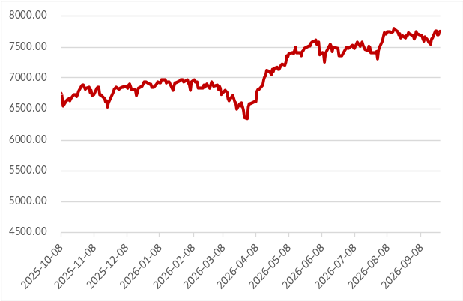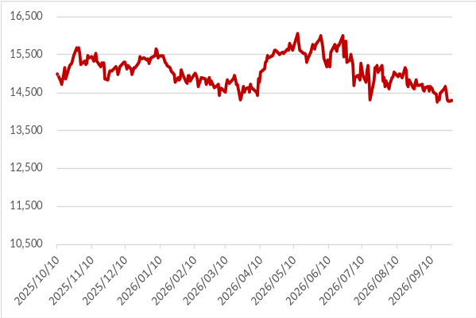
图2：富时中国A50
图1 ：标普500指数
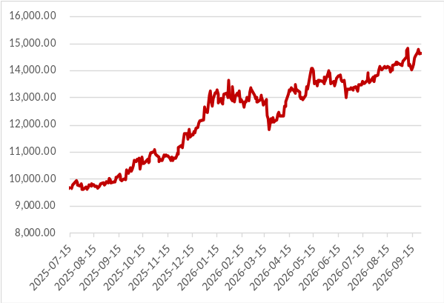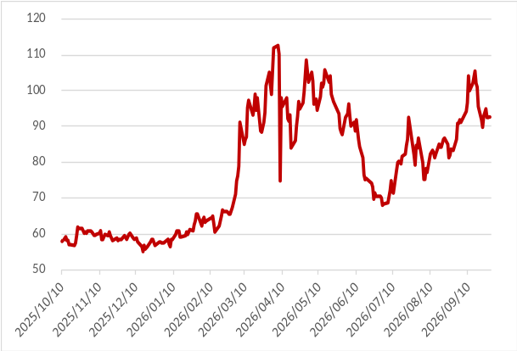
图4：美国原油价格
图3：LME铜走势图
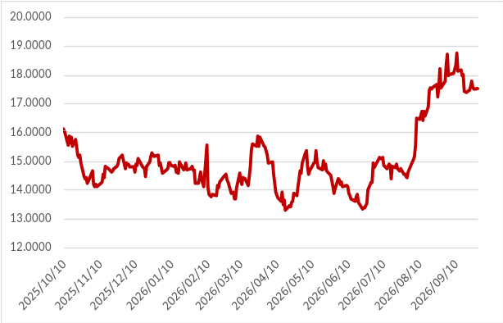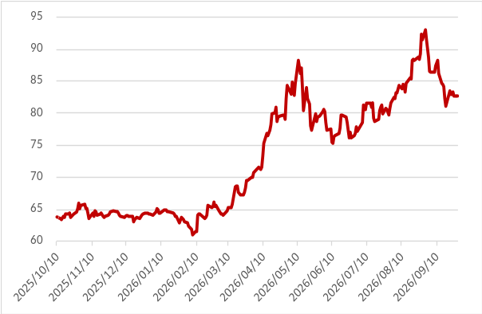
图6：ICE棉花期货主力合约日走势图
图5：ICE原糖期货主力合约走势图
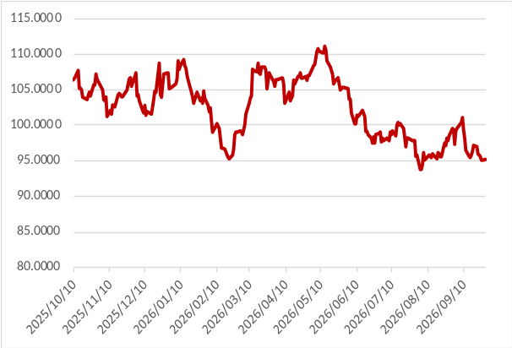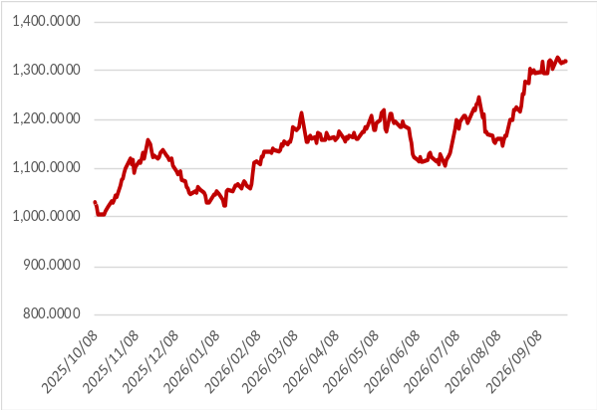
图7：铁矿走势图
图8：大豆走势图
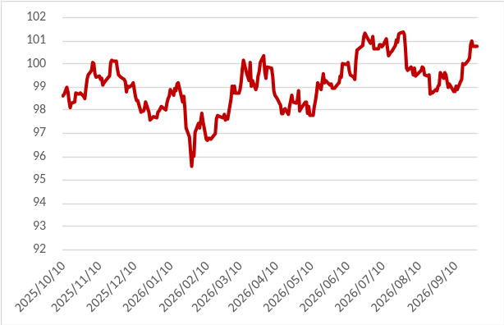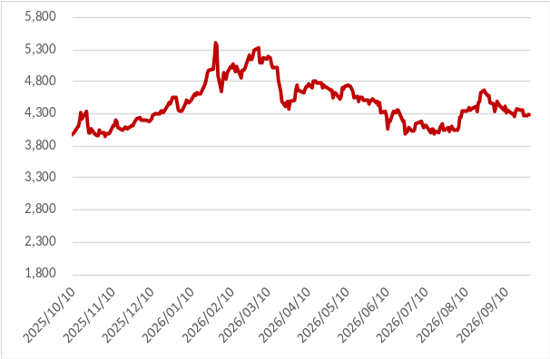
图9：美元指数走势图

图10：黄金走势图

资料源：公开资料整理，瑞达国际

本周热点日程
时间 |  | 数据/事件
2026/9/29 | 17:00 | 欧元区 9 月经济景气指数
2026/9/29 | 22:00 | 美国 8 月 JOLTs 职位空缺
2026/9/29 | 14:00 | 英国第二季度 GDP 终值
2026/9/29 | 20:15 | 美国 9 月 ADP 就业人数
2026/9/30 | 20:30 | 美国 8 月核心 PCE 物价指数
2026/9/30 | 20:30 | 美国 8 月个人支出
2026/9/30 | 20:30 | 美国第二季度实际 GDP 年化季率
2026/9/30 | 16:00 | 欧元区 9 月制造业 PMI 终值
2026/10/1 | 16:30 | 英国 9 月制造业 PMI 终值
2026/10/1 | 17:00 | 欧元区 8 月失业率
2026/10/1 | 20:30 | 美国至 9 月 26 日当周初请失业金人数
2026/10/1 | 21:45 | 美国 9 月标普全球制造业 PMI 终值
2026/10/1 | 22:00 | 美国 9 月 ISM 制造业 PMI
2026/10/2 | 7:30 | 日本 8 月失业率
2026/10/2 | 17:00 | 欧元区 9 月 CPI
2026/10/2 | 20:30 | 美国 9 月失业率
2026/10/2 | 20:30 | 美国 9 月季调后非农就业人口

△ 免责声明
此报告由瑞达国际所编制。本报告采用之资料及意见均相信可靠及准确，但本公司并不对各分析或有关资料之可 靠性及准确性作出全面性保证。本报告只供客户或读者作参考之用，客户或读者不应完全依靠本报告内容作为投资准 则。
本报告之资料及意见如有任何更改，恕不另行通知。本报告并非及并无意图构成任何作价或招揽进行买卖本报告 提及的商品。本公司不会对任何因依靠本报告作出任何买卖而引致之任何损失承担任何责任。



24小时客服电话： 00852 - 25342000/86 - 13603059885
24小时传真电话： 00852 - 25632368
客服邮箱： cs@ruida- int . com
客服QQ： 203195058/2938472186
网址：www. ruida- int . com
地址: 香港湾仔菲林明道8号大同大厦17楼05 - 06室

